PRACOVNÝ LIST

PROGRAMOVANIE – Vnorené štruktúry

Úloha 1

V nasledujúcom zdrojovom kóde zo súboru **bodky.py** orámujte

1. modrou farbou celú časť kódu, ktorá predstavuje opakovanie
2. červenou farbou celú časť kódu, ktorá predstavuje vetvenie

**import** **turtle**

**import** **random**

pero=turtle.Turtle()

tabula=turtle.Screen()

pero.speed(**0**)

pero.hideturtle()

pero.penup()

**for** i **in** range(**250**):

x=random.randint(-**100**,**100**)

y=random.randint(-**100**,**100**)

**if** x<**0**:

pero.color("red")

**else**:

pero.color("blue")

pero.setposition(x,y)

pero.dot(**10**)

tabula.mainloop()

Úloha 2

Upravte program **bodky.py** tak, aby jeho výstup vyzeral nasledovne (upravený program uložte v súbore **bodky_rozne.py**):

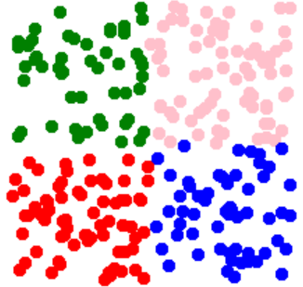

Úloha 3

Doplňte program **slovnik.py** tak, aby načítal od používateľa odpoveď (slovenský preklad zobrazeného slova) a otestoval jeho správnosť. Ak bol preklad správny, program vypíše “SPRÁVNE!“ a zvýši počet bodov za správny preklad o 1. V inom prípade program vypíše “NESPRÁVNE!“ a body nepripočíta.

Úloha 4

V súbore **obrazok.py** je uložená bitová mapa reprezentujúca binárne zakódovaný čiernobiely obrázok. Používateľ si môže zvoliť, či chce vykresliť originál obrázku alebo jeho negatív. Doplňte program, aby vytvoril negatív pôvodného obrázku:

Originál:  Negatív: **

Úloha 5

Vytvorte program **penazenka.py**, ktorý najprv zistí počiatočný stav v peňaženke (t.j. koľko je tam €) a potom bude realizovať jednotlivé obraty (príjmy/výdaje) až do okamihu, keď peňaženku nezatvoríme (t.j. po zadaní písmena K, resp. k). Pokiaľ zostatok v peňaženke po ktoromkoľvek obrate klesne do mínusu, používateľ bude o tejto skutočnosti hneď informovaný. Program napokon vypíše výsledný stav peňaženky (t.j. koľko je tam €).

Úloha 6

Priestupný rok je rok, ktorý má 366 dní namiesto 365. Matematicky je priestupným rok, ktorý je deliteľný 4. Avšak roky deliteľné 100 nie sú priestupné, okrem prípadov, že sú tieto roky deliteľné 400. Vytvorte program na otestovanie, či načítaný rok je prestupný alebo nie. Program uložte v súbore **priestupny_rok.py.**

Úloha 7

Doplňte program **adresy.py**, ktorý zo vstupného reťazca (hlavičky e-mailu) vyfiltruje e-mailové adresy. Poznámka: Pri riešení tejto úlohy je šikovné použiť metódu **split()**, ktorá z dlhého reťazca s medzerami (napr. súvislého textu) vráti zoznam podreťazcov (jednotlivých slov) bez medzier – všimnite si použitie tejto metódy v pripravenom programe!